 | 
 | CÔNG TY TNHH GIAO THÔNG VẬN TẢI VÀ DU LỊCH SÀI GÒN |  | 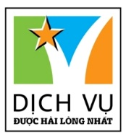
 | Văn phòng Hồ Chí Minh  ĐC: 219 Võ Văn Tần, P5, Q.3 TP HCM  ĐT: 19002258  Email: hcm@saigontours.asia  Website: www.saigontours.asia | Văn phòng Hà Nội: ĐC: Tầng 6, 12 Khuất Duy Tiến, P. Thanh Xuân Trung, Q.Thanh Xuân  ĐT: 1900 2258  Email: hanoi@saigontours.asia  Website: www.saigontours.asia
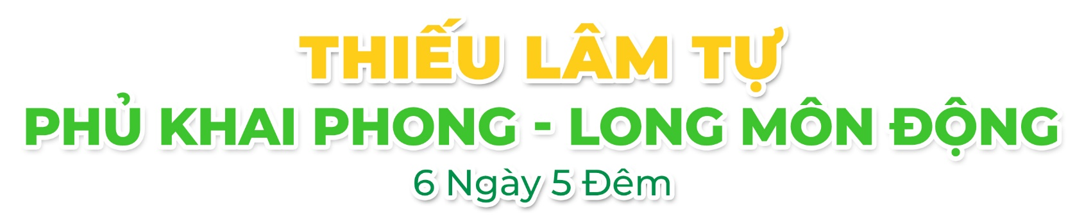
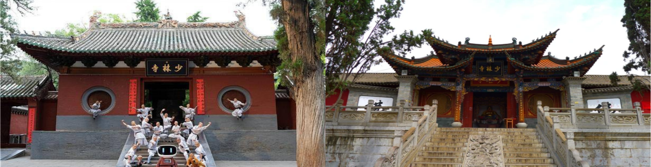
- Visa Trung Quốc cực kỳ đơn giản chỉ Hộ chiếu scan và hình.
- Chương trình hấp dẫn với khách sạn 4****.
Điểm nổi bật:
- Thiếu Lâm Tự
- Khai Phong Phủ
- Trụ sở tổng công ty trà sữa Mixue
- Thành cổ Luoyi
- Long môn động
- Vạn Lý Trường Thành
- Thiên Đàn
- Sân vận động tổ chim

NGÀY 1 | TP.HCM BẮC KINH TRỊNH CHÂU ( Ăn 1 Bữa)
- Trưởng đoàn đón Quý khách tại sân bay Tân Sơn Nhất để làm thủ tục checkin đáp chuyến bay CA904 SGN-PEK 05:10 – 10:40 đi Bắc Kinh.
- Đến Bắc Kinh, đoàn tiếp tục nối chuyến CA1913 PEK – CGO 14:55 – 16:45, đến Trịnh Châu
- Quý khách ăn tối, sau đó tham quan phố đi bộ Dehua, phố đi bộ nằm trong khu thương mại trung tâm Thành phố Trịnh Châu. Phố Dehua được xây dựng vào năm 1905.
- Đoàn về khách sạn nhận phòng nghỉ đêm tại Trịnh Châu.
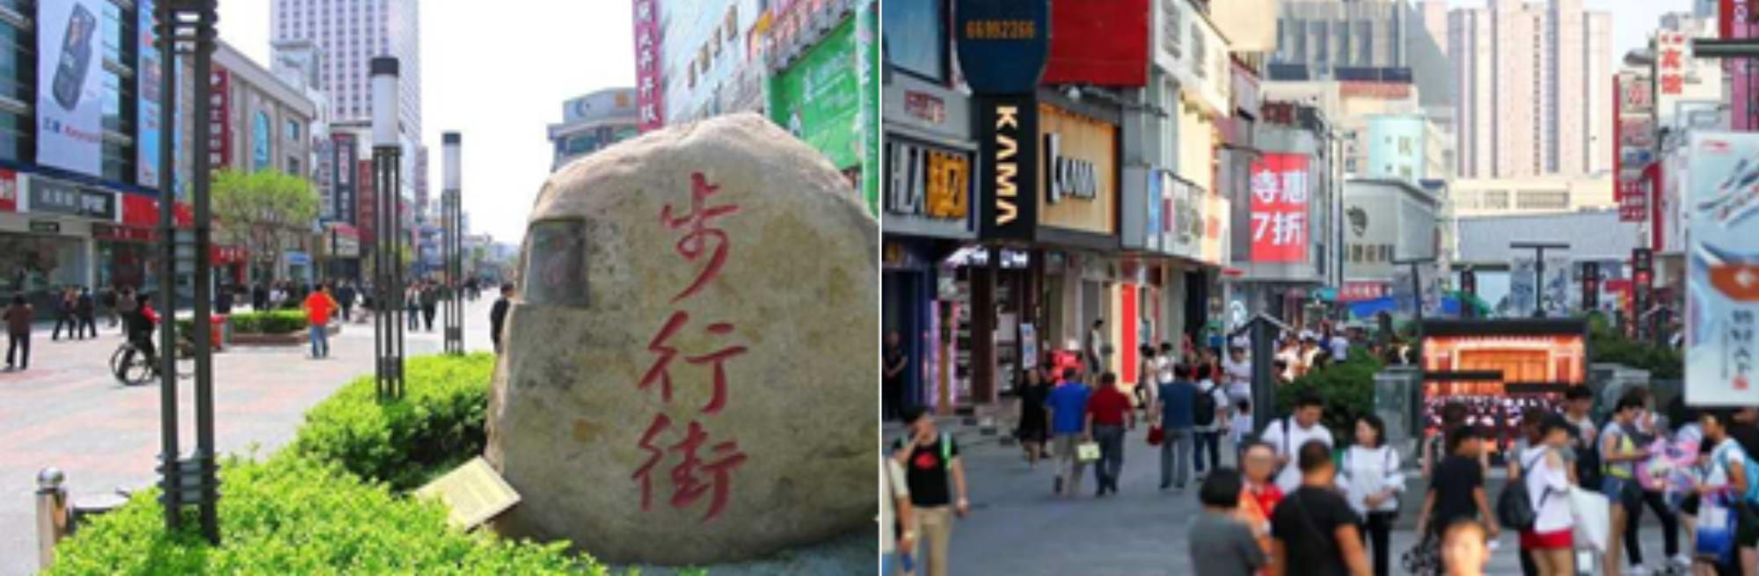

NGÀY 2 | TRỊNH CHÂU – ĐĂNG PHONG – LẠC DƯƠNG (Ăn 3 Bữa)
- Quý khách ăn sáng tại khách sạn, sau đó di chuyển tham quan Thiếu Lâm Tự, tham quan toàn cảnh chùa Thiếu Lâm với bảo tàng Kinh Các – nơi lưu giữ các kho sách võ công bí truyền, khí công, tham quan Điện Tây Vương Thánh Nhân, Võ đường Thiên Phật Tự, Rừng Tháp… xem biểu diễn công phu Thiếu Lâm.
- Quý khách dùng cơm trưa, đoàn tham quan thành cổ LuoYi – dạo bước trên những con phố lung linh ánh đèn, có thể thưởng thức các món ăn vặt địa phương và mua sắm các mặt hàng lưu niệm tại đây.
- Đoàn di chuyển đi ăn tối tại nhà hàng địa phương, sau đó tham quan cảnh đêm Ứng Thiên Môn, Thiên Đường Minh Đường.
- Lệ cảnh môn (tham quan bên ngoài) và Phố ăn vặt Minh Thanh, "Không đến cửa Lệ Cảnh, xem như phí chuyến đi Lạc Dương", là cửa tây của thành cổ Lạc Dương, là một trong những biểu tượng mang tính lịch sử văn hoá của thành cổ Lạc Dương, được bình chọn là một trong tám cảnh đrpj của Lạc Dương, cũng là địa điểm của phố cổ, là nơi thể hiện rõ nét đặc trưng của Lạc Dương, đến đây quý khách có thể vừa ngắm cảnh quan phố cổ, thưởng thức các món ăn đường phố, tìm hiểu nên văn hoá lịch sử lâu đời.
- Nghỉ đêm tại Lạc Dương
NGÀY 3 | LẠC DƯƠNG – KHAI PHONG (Ăn 3 Bữa)
- Quý khách ăn sáng tại khách sạn, sau đó di chuyển tham quan Long Môn Động (bao gồm xe điện) một trong ba điểm điêu khắc cổ nổi tiếng nhất ở Trung Quốc, được xếp hạng di sản văn hoá thế giới, là kiệt tác chạm khắc tiêu biểu cho thời kỳ phát triển rực rỡ của Phật giáo Trung Quốc cổ đại. Trải qua hơn 400 năm xây dựng, tính đến nay, di tích này đã có hơn 1.500 năm lịch sử. Phần lớn hang đá Long Môn được xây dựng vào thời nhà Đường (chiếm 60%), 40% còn lại là các hang thuộc nhiều triều đại khác. Quý khách sẽ đưa chiêm ngưỡng những kiệt tác điêu khắc với những hang động nổi tiếng như: Động Cổ Dương, Động Nguỵ Tự, chùa Phụng Tiên…sau đó, đoàn dùng bữa trưa tại nhà hàng địa phương.
- Xe di chuyển về Khai Phong, nghỉ đêm tại Khai Phong. Quý khách có thể tham gia xem chương trình Thanh Minh Thượng Hà Đồ (chi phí tự túc)
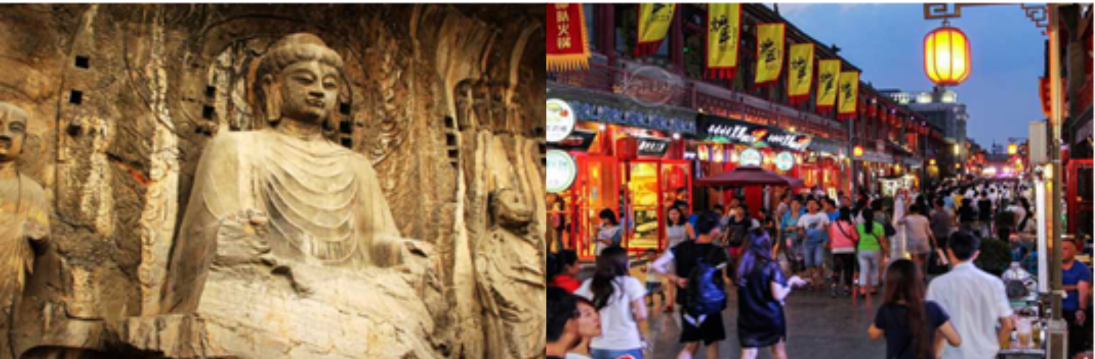
NGÀY 4 | KHAI PHONG – TRỊNH CHÂU (Ăn 3 Bữa)
- Sau khi ăn sáng tại khách sạn, đoàn di chuyển tham quan Bao Công Từ - là điểm tưởng niệm có dữ liệu đầy đủ nhất, quy mô nhất và ảnh hưởng nhất Trung Quốc, được trùng tu và tái tạo để tưởng nhớ Bao Công, một vị quan nổi tiếng và ngay thẳng.
- Đoàn dùng cơm trưa, sau đó di chuyển tham quan Bảo Tàng Hà Nam – là một trong những bảo tàng ra đời sớm nhất ở Trung Quốc, là bảo tàng trọng điểm Quốc Gia đầu tiên do chính quyền Trung Ương và địa phương cùng thành lập. Phòng triển lãm Hà Nam có diện tích hơn 10 ngàn m² và có bộ sưu tập gồm 140.000 di vật văn hoá.
- Đoàn tiếp tục tham quan trụ sở Michelle Ice City (Trà sữa Mixue) , tổng công ty sản xuất trà sữa (miễn phí thưởng thức trà sữa và kem)
- Sau khi ăn tối đoàn về khách sạn nghỉ ngơi. Quý khách có thể tham gia xem Show “Thiên Cổ Tình” (chi phí tự túc)

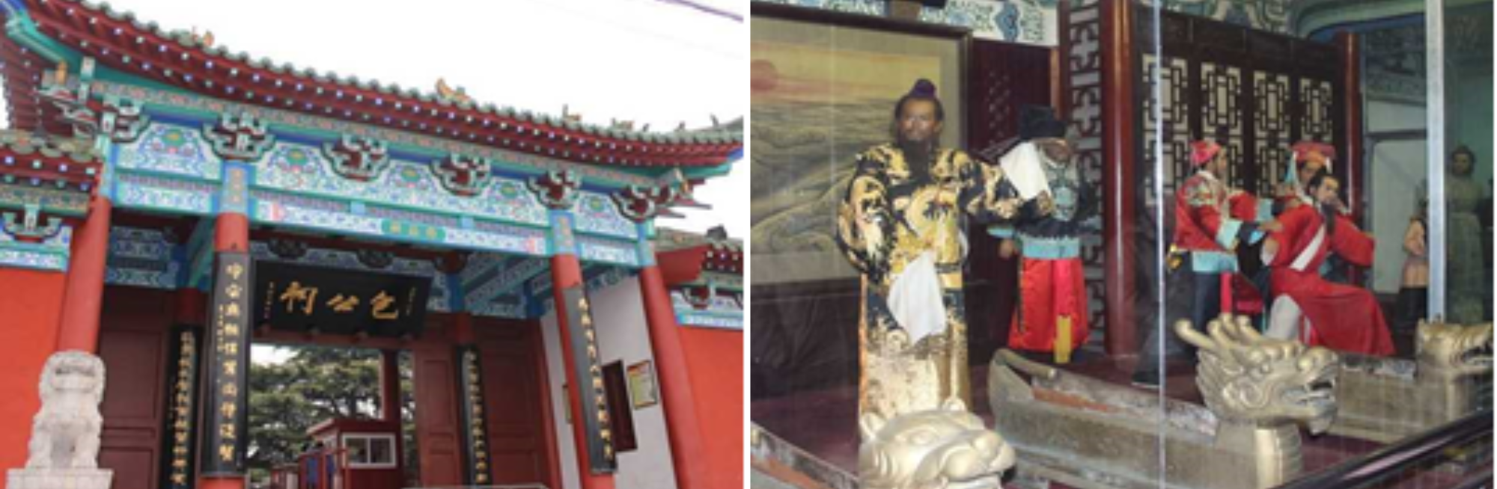
NGÀY 5 | TRỊNH CHÂU – BẮC KINH (Ăn 3 Bữa)
- Quý khách ăn sáng tại khách sạn, sau đó đáp chuyến bay CA1916 CGO – PEK 09:20 – 10:55 đi Bắc Kinh. Đến Bắc Kinh, quý khách dùng cơm trưa, sau đó đoàn tham quan “Thiên Đàn” được xây dựng vào năm 1420, là đàn lớn nhất trong 4 đàn ở Bắc Kinh, là một trung tâm cúng bái của Hoàng Gia. Đây là nơi mà các Hoàng đế nhà Minh và nhà Thanh thực hiện các nghi lễ tế viị thần của trời là Hạo Thiên Thượng đế - một trong những nghi lễ quan trọng nhất trong năm qua các triều đại. Đền thờ được xây theo kiểu hơi hướng Đạo giáo, dù thực tế việc thờ trời ở Trung Hoa đã có từ xa hơn nữa. Đây là một quần thể kiến trúc rất có giá trị văn hoá.
- Đoàn tham quan, chụp hình bên ngoài “Sân vận động Tổ chim” nơi diễn ra Thế vận hội Bắc Kinh 2008.
- Sau khi ăn tối, quý khách nghỉ đêm tại Bắc Kinh
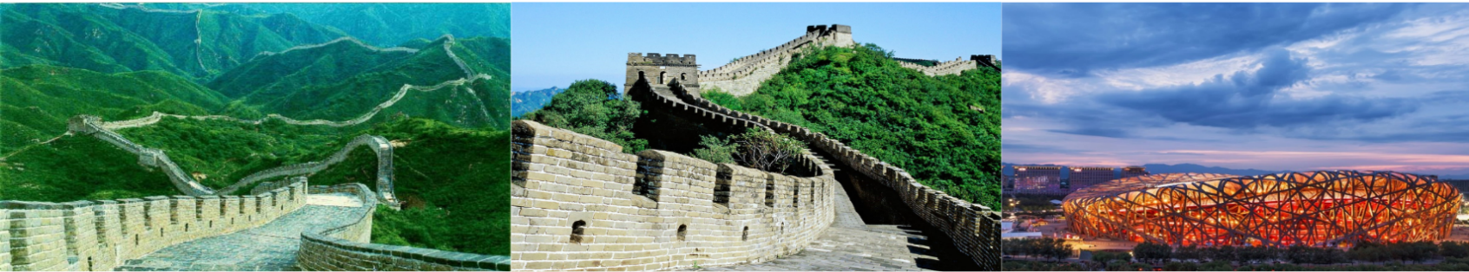
NGÀY 6 | BẮC KINH TP.HCM (Ăn 2 bữa)
- Sáng đoàn làm thủ tục trả phòng, sau đó đoàn đi tham quan “Vạn Lý Trường Thành” – một Kỳ quan Thế Giới, kiến trúc kỳ vĩ này được xây dựng với mục đích phân chia ranh giới, chống ngoại xâm và nội loạn. Tuy nhiên ở thời điểm hiện tại, Vạn lý trường thành được nhắc đến nhiều hơn bởi giá trị văn hóa tinh thần mà nó đại diện cho người dân Trung Hoa.
- Sau khi dùng cơm trưa, đoàn di chuyển ra sân bay làm thủ tục đáp chuyến bay CA903 PEK-SGN 20:15-00:40+1 về TPHCM
- Đến TPHCM, HDV chia tay đoàn. Hẹn gặp lại quý khách

** Chú ý : Thứ tự chương trình có thể thay đổi theo sự sắp xếp của Hướng Dẫn Viên để phù hợp với tình hình thực tế nhưng vẫn đảm bảo đầy đủ các điểm tham quan đã nêu trong chương trình.
NGÀY KHỞI HÀNH | CHUYẾN BAY | GIÁ BÁN KHÁCH (VNĐ)
 |  | NGƯỜI LỚN | TRẺ EM NGỦ GHÉP
 |  |  | (Từ 2-11 tuổi) | (Dưới 2 tuổi)
31/08/2023 | CA904 SGN-PEK 05:10 – 10:40  CA1913 PEK-CGO 14:55 – 16:45  CA1916 CGO-PEK 09:20 – 10:55  CA903 PEK-SGN 20:15-00:40+1 | 20.990.000 | 18.390.000 | 6.290.000
21/09/2023 | CA904 SGN-PEK 05:10 – 10:40  CA1913 PEK-CGO 14:55 – 16:45  CA1916 CGO-PEK 09:20 – 10:55  CA903 PEK-SGN 20:15-00:40+1 | 19.990.000 | 17.590.000 | 5.990.000

- GIÁ TOUR BAO GỒM:
- Vé máy bay khứ hồi theo đoàn (gồm 1 kiện 23kg + 07kg hành lý)
- Bảo hiểm du lịch Quốc tế suốt tuyến.
- Phí an ninh sân bay, bảo hiểm hàng không thuế phi trường 2 nước (có thể thay đổi tại thời điểm xuất vé).
- Khách sạn tiêu chuẩn 4* (2 người/phòng - phòng 3 người trường hợp đi lẻ nam hoặc nữ).
Tham Khảo (Hoặc tương đương)
- Visa đoàn nhập cảnh Trung Quốc cho khách hộ chiếu Việt Nam. (Scan Hộ chiếu + 2 hình 4*6 nền trắng).
- Phục vụ 1 chai nước suối/khách/ngày.
- Các bữa ăn như chương trình (các bữa ăn có thể thay đổi phù hợp với tuyến điểm tuy nhiên vẫn đảm bảo đủ số lượng và chất lượng bữa ăn tương đương hoặc hơn).
- Xe máy lạnh vận chuyển suốt tuyến.
- Vé tham quan như chương trình.
- Trưởng đoàn và HDV địa phương phục vụ suốt tuyến theo chương trình.

- GIÁ TOUR KHÔNG BAO GỒM:
- Chi phí cá nhân, hành lý quá cước, điện thoại, giặt ủi, tham quan ngoài chương trình.
- Phụ thu phòng đơn (nếu có) ( 3.800.000VNĐ).
- Visa tái nhập Việt Nam cho khách quốc tịch nước ngoài (nếu có): (840.000VNĐ/khách).
- Tips cho tài xế địa phương và hướng dẫn viên mức đề nghị: (125.000VNĐ/ngày/khách).

- GIÁ TOUR TRẺ EM:
- Trẻ nhỏ dưới 2 tuổi: 30% giá tour người lớn (sử dụng giường chung với người lớn).
- Trẻ em từ 2 tuổi đến dưới 11 tuổi (Không có chế độ giường riêng).
- Trẻ em từ 2 tuổi đến dưới 11 tuổi: 100% (Có chế độ giường riêng).
- Trẻ em đủ 11 tuổi trở lên: 100% giá tour người lớn.

- ĐIỀU KIỆN HOÀN/HỦY: Ngay sau khi đăng kí tour, cọc 50% tổng giá tour, Phần còn lại Vui lòng thanh toán trước 14 ngày khởi hành.
- Hủy tour sau khi đăng ký phí phạt 50% tiền cọc (+phí visa nếu có).
- Hủy tour trước 30 ngày phí phạt = 50% tổng giá tour chương trình (+phí visa nếu có) (Tính theo ngày làm việc)
- Hủy tour trước 20 ngày phí phạt = 75% tổng giá tour chương trình (+phí visa nếu có) (Tính theo ngày làm việc)
- Sau thời gian trên phí phạt = 100% tổng giá trị chương trình (+ phí visa nếu có). (Tính theo ngày làm việc)
- Việc huỷ bỏ chuyến đi phải được thông báo trực tiếp với Công ty hoặc qua fax, email, tin nhắn điện thoại và phải được Công ty xác nhận. Việc huỷ bỏ bằng điện thoại không được chấp nhận.
- Thời gian hủy tour được tính cho ngày làm việc, không tính thứ bảy, chủ nhật và các ngày Lễ Tết.
- LƯU Ý:
- Nếu khách hàng bị cơ quan xuất nhập cảnh từ chối xuất cảnh hoặc nhập cảnh vì lí do cá nhân hay nhân thân, Công ty du lịch sẽ không chịu trách nhiệm và sẽ không hoàn trả tiền tour.
- Không giải quyết cho bất kì lí do thăm thân, kinh doanh…để tách đoàn..
- Do các chuyến bay phụ thuộc vào các hãng Hàng Không nên trong một số trường hợp giờ bay có thể thay đổi mà không được thông báo trước.
- (Hộ chiếu) Phải còn thời hạn sử dụng trên 6 tháng (Tính từ ngày khởi hành).
- Tour thuần túy du lịch, suốt chương trình Quý khách không được rời đoàn. (Đối với Khách hàng tách đoàn, Chi phí tách đoàn Phía cty Trung Quốc sẽ thu phí tách đoàn).
- Nếu khách là Việt Kiều hoặc nước ngoài có visa rời phải mang theo lúc đi tour
- Trẻ em dưới 15 tuổi phải có bố mẹ đi cùng hoặc người được uỷ quyền phải có giấy uỷ quyền từ bố mẹ.
- Cty sẽ hỗ trợ về thủ tục hồ sơ trong khả năng khi Quý khách bị từ chối nhập cảnh vào lãnh thổ Trung Quốc.

